
ŠAKIŲ RAJONO SAVIVALDYBĖS JAUNIMO KŪRYBOS IR SPORTO CENTRAS
Biudžetinė įstaiga, V. Kudirkos g. 64, Šakiai, LT-71124, tel. (8345) 60187, el. p. jksc@takas.lt Duomenys kaupiami ir saugomi Juridinių asmenų registre, kodas 190824054, PVM mokėtojo kodas LT100006169918
2017 02 20
2017 m. Šakių JKSC lengvaatlečių žiemos sezono pasiekimai
Panevėžyje vyko Lietuvos rajonų jaunių (16- 17 metų) ir jaunimo (18- 19 metų) lengvosios atletikos pirmenybės, kuriose startavę Šakių jaunimo kūrybos ir sporto centro lengvaatlečiai tapo varžybų prizininkais.
Jaunių grupėje varžybų čempione 60 metrų bėgimo distancijoje tapo Akvilė Andriukaitytė, o bėgdama 300 metrų iškovojo antrąją vietą. Šuolio į tolį sektoriuje Laura Sabaliauskaitė iškovojo antrąją vietą.
Jaunimo grupėje trečiąją vietą iškovojo Nedas Makūnas 3000 metrų bėgimo distancijoje. Estafečių 4 po 200 metrų varžybose merginų komanda (I. Martinkevičiūtė, L. Sabaliauskaitė, S. Bulotaitė, A. Andriukaitytė) iškovojo antrąją vietą, vaikinų komanda (M. Simokaitis, A. Ruškys, A. Žemaitaitis, M. Macevičius) užėmė trečiąją vietą.
Vilniuje vyko Lietuvos jaunučių (14-15 metų) lengvosios atletikos pirmenybės, kuriose varžybų čempionų vardus iškovojo net trys Šakių JKSC sportininkai.
Goda Beniušytė tapo varžybų čempione 600 metrų bėgimo distancijoje ir pagerino šios rungties rajono jaunučių rekordą. 1000 metrų kliūtinio bėgimo distancijoje nepralenkiamas buvo Tomas Grybas, o Mantvydas Karušis nugalėjo 2000 metrų bėgimo rungtyje. Šarūnė Vizgirdaitė 60 metrų bėgimo rungtyje iškovojo trečiąją vietą.
Šiauliuose vykusiose Lietuvos jaunių lengvosios atletikos pirmenybėse vėl sėkmingai startavo sprinterė Akvilė Andriukaitytė, tapusi varžybų čempione dviejose rungtyse. 60 metrų distanciją ji įveikė per 7,73 sek., 300 metrų nubėgo per 40,24 sek. ir pagerino šių rungčių rajono merginų rekordus. Laura Sabaliauskaitė šuolio į tolį sektoriuje iškovojo ketvirtąją vietą.
Klaipėdoje vyko Lietuvos lengvosios atletikos čempionatas ir jaunimo pirmenybės, kuriose vėl nepralenkiama buvo Akvilė Andriukaitytė. 60 metrų bėgimo distancijoje ji iškovojo čempionės vardą, o suaugusiųjų tarpe buvo antra.
Sportininkus varžyboms paruošė Šakių JKSC mokytojai Algirdas Ulinskas, Tomas Vencius, ir Vytautas Strokas.
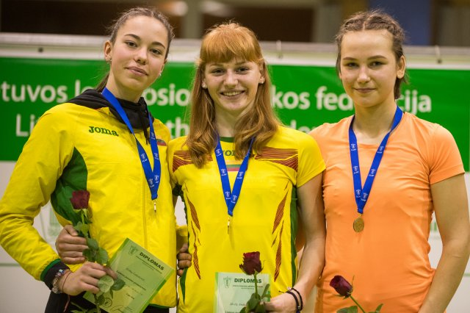
Šakių JKSC administracija

